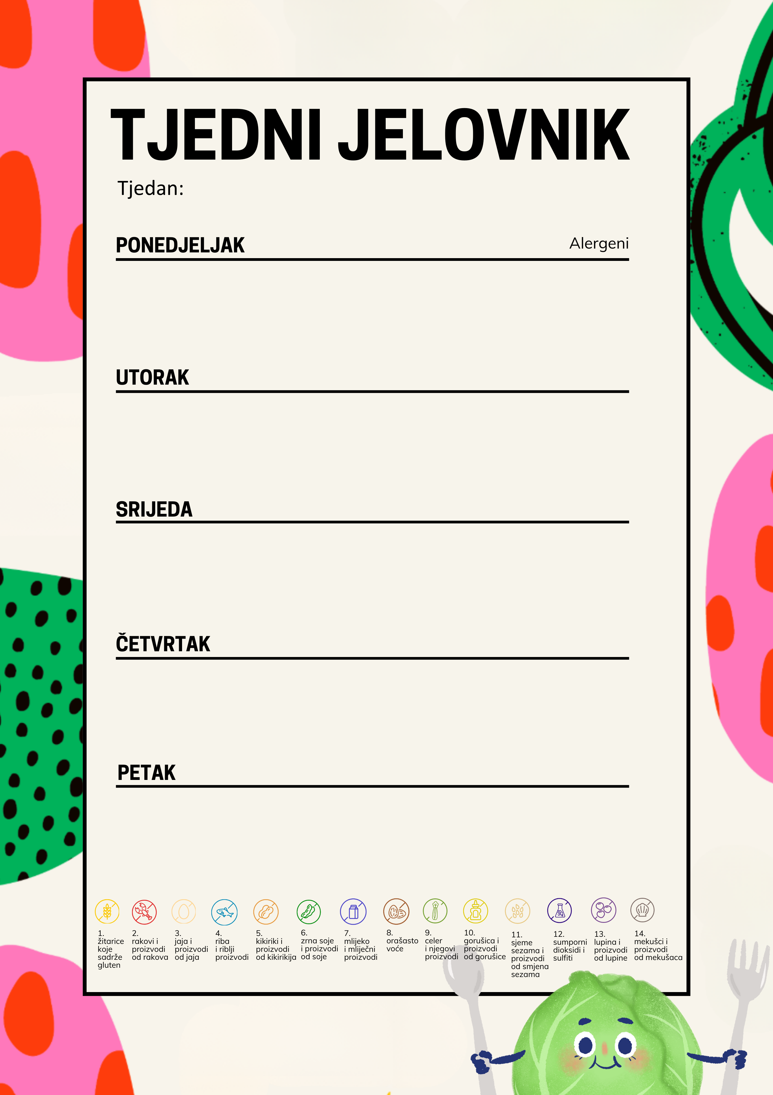
Od 1.6. 2026. do 4.6.2026.

obrok 1
obrok 2
obrok 3

obrok 1
obrok 2 T I J E L O V O
obrok 3

obrok 1 PECIVO, PILEĆA PAŠTETA, ČAJ, VOĆE | 1,3,7
obrok 2 PEČENA PURETINA, RIŽA NA MEKSIČKI, ZELENA SALATA, KRUH | 9,10
obrok 3 PITA OD JABUKA , DOMAĆI KOLAČ | 1,3,7

obrok 1 PECIVO,MASLAC,SALAMA, SIR, KRASTAVCI, ČAJ S LIMUNOM, VOĆE | 1,3,7
obrok 2 PAPRIKAŠ OD SVINJETINE, TIJESTO, KUPUS SALATA, KRUH | 7,9
obrok 3 VOĆNI JOGURT | 7

obrok 1 PALENTA, SVJEŽI SIR S VRHNJEM, BANANA | 7
obrok 2 VARIVO OD PILETINE, JEČMAI LEĆE, RAZNE VRSTE KRUHA | 9,10,13
obrok 3 DOMAĆI KRUH OD BANANE | 1,3,7

